環境ビジネス研究室 第11回ゼミ
5622039番 永井陸斗
6月25日
進捗報告

概要
自身の研究について整理し、実現可能性の向上に向けた方針の転換を図った
目次
- 研究の整理
①背景、目的、手法の整理
②先行研究（類似事例）の整理
- 方針の転換
- システムの進捗状況
①発言の分類（プルダウン）の項目の変更
②AI（Gemini）への質問機能
③進行状況の確認ボタン

- 研究の整理

①背景、目的、手法の整理
テーマ案「オンライン上での気候市民会議的プラットフォーム形成の提案」

背景
環境問題が深刻化する中、早期解決には国民の理解と主体的な参画が不可欠である。特に、高度情報社会においては、膨大な情報の中から正しい知識を正確に判断し活用できる、情報・科学リテラシーの普及と向上が喫緊の課題となっている。

目的
・議論プラットフォームを提案する場合
無関心層にもアプローチが可能なオンライン上の議論プラットフォームの提案

・１つの機能に絞った実験を行う場合
オンライン上の議論プラットフォームを構築する時の（発言の分類or AIの導入）に関する知見を得る

手法
事例研究、比較研究…
背景で挙げた問題を全て解決するつもりで手法を考えていたことで
検証（手法）が複雑化、実現可能性が著しく低くなっている。

②先行研究（類似事例）の整理

表１ 類似事例の比較

URL（参考資料）
田崎智宏（2021）台湾のデジタル民主主義でも使われたプラットフォームPol.isを使ってみた（Pol.isのマニュアル）、note、https://note.com/tasaki_tomohiro/n/n8f0dd76ecd00
Pol.is https://pol.is/
Polisの分析技術 https://scrapbox.io/nishio/Polis
Decidim https://decidim.org/ja/
Discourse https://discourse.spect.co/

参考になる先行研究が多く見つかったものの、娯楽として一般に普及する
実現可能性の薄さを感じた。
また、オンライン上の議論に関しては多くの類似事例があるが、限られた
時間で新規性を見出すのは困難だと感じた。

- 方針の転換

目的へのアプローチ（方法論）の転換
オンライン議論の普及 による情報・科学リテラシー（PISA）の向上
気候市民会議の普及 による情報・科学リテラシー（PISA）の向上

大まかな背景、目的、手法
背景 … 気候市民会議の時間的・費用的制約
目的 … オンラインでの簡易的・疑似的な気候市民会議の提案
手法 … 気候市民会議のプロセスを組み込んだシステムの実証（仮）

変更前の懸念点（1.のまとめ）
・研究の手法の複雑化（実現可能性の低さ）
・娯楽性の創出が困難
・分野が飽和状態（新規性の見出しずらい）

変更理由
・新規性がある
・オンライン議論を１から確立させるより、
議論として完成されている気候市民会議を普及させる方法が現実的
・今の研究をそのまま使用できる

- システムの進捗状況

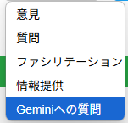
①発言の分類（プルダウン）の項目の変更

暫定的に発言の分類を
「意見」、「質問」、「ファシリテーション」、「情報提供」、「Geminiへの質問」に変更
オンライン議論のシミュレーションから足りない項目を検討したい
図１ 発言の分類プルダウン

②AI（Gemini）への質問機能
チャット上でGeminiが発言し、情報提供を行う。

専門家の代替可能性の検討
表２ Geminiと専門家の回答の比較
想像以上に専門家の発言に近い回答が返ってきた。しかし、最後の専門家の回答のような質問の裏にある前提を覆して本質的な回答をすることは
できていない
改善の検討
「質問の内容」＋気候市民会議の専門家的な回答を出力できるワード

以下Geminiの回答
レベル1：シンプルで直接的な指示
最も手軽で効果的な方法です。
「この質問の前提を疑い、もし異なる視点があれば、まずそれを指摘した上で回答してください。」
「もし私の質問の前提に誤りや見落としがあれば、それを踏まえて回答してください。」
これらの文言は、AIに対して「質問を額面通りに受け取らなくても良い」という許可を与え、前提の検証を直接的に促します。

レベル2：役割設定による指示
AIに特定のキャラクターや専門家としての役割を与えることで、その役割にふさわしい思考様式（批判的、多角的）を引き出す方法です。
「あなたは鋭い視点を持つジャーナリストです。私の質問の裏にある本質的な課題を分析し、回答してください。」
「あなたは戦略コンサルタントとして、この質問の論点を再定義（リフレーミング）し、根本的な問題が何かを指摘してください。」
このように役割を設定すると、AIは単なる情報提供者ではなく、問題解決や深い洞察を目指すモードに切り替わりやすくなります。

レベル3：より詳細で包括的な指示
最も意図が伝わりやすく、質の高い回答が期待できる方法です。
「以下の質問について回答してください。ただし、回答の前にまず、私の質問に含まれる仮説や前提（例えば『～である』『～していない』といった部分）が妥当かどうかを検証してください。もしその前提が事実と異なる、あるいは別の捉え方ができる場合は、まずその点を指摘し、問題をより本質的な視点から捉え直した上で、あなたの考えを述べてください。」
この指示は、AIに「①前提の検証 → ②問題の再定義 → ③回答」という思考プロセスを明確に指示するため、前回話題になったような理想的な回答が生成される可能性が格段に高まります。

③進行状況の確認ボタン
図２の指示でモーダルウィンドウ（図３）を表示

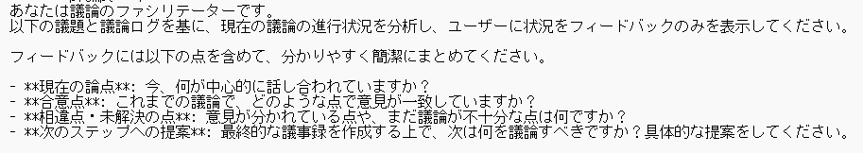
図２ 進行状況の確認ボタンのGeminiへの指示
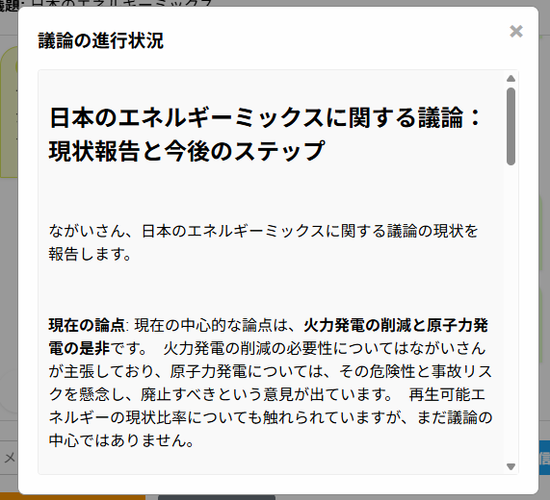

ファシリテーターの代替可能性の検討

論点の整理や目標（政策提言等）へのプロセスを
明確化、自発的なファシリテーションを助ける

図３ FB例

検証方法につきまして、何か良いお考えがございましたら、ご教示いただけますと幸いです。

